威海市文登区人民政府办公室
2023年政府信息公开工作年度报告

根据《中华人民共和国政府信息公开条例》（国务院令第711号，以下简称《条例》）和《中华人民共和国政府信息公开工作年度报告格式》（国办公开办函〔2021〕30号）要求，结合2023年威海市文登区人民政府办公室政府信息公开工作实际，编制发布本报告。
本报告内容包括：总体情况、主动公开政府信息情况、收到和处理政府信息公开申请情况、政府信息公开行政复议及行政诉讼情况、存在的主要问题及改进情况、其他事项，以及相关指标统计附表等。报告中所列数据统计期限从2023年1月1日到12月31日止。报告电子版可从威海市文登区人民政府门户网站（网址：http://www.wendeng.gov.cn）政府信息公开专栏查阅或下载。公众如需进一步咨询了解相关信息，请与威海市文登区人民政府办公室政务公开科联系（地址：威海市文登区文山东路86号；电话：0631-8988877）。
一、总体情况
2023年以来，文登区政府办公室紧紧围绕国务院和省、市政府信息公开工作有关部署，不断完善平台功能，深化公开内容，拓展公开渠道，积极回应社会关切，扎实有序推进政府信息公开工作深入开展。
（一）主动公开方面。2023年，区政府办公室围绕中心工作和重点领域，通过政府网站信息公开专栏主动公开政府信息264条，确保法定主动公开内容全部公开到位。全年共公开政府常务会议8次，行政规范性文件1件，政策性文件47件，政府公报4期。从领导干部、专家、记者等不同角度对19个主动公开文件进行解读，共发布文字、图文、音视频等不同形式的解读50件，发布回应公众关注热点信息46条。
（二）依申请公开工作方面。2023年，区政府和政府办公室共收到和处理政府信息公开申请15件，较去年增加8件，同比增长87.5%，申请内容涉及食品监管、土地征收等方面，已全部按期办理答复，未收取任何费用。本年度无因政府信息公开申请产生的行政复议、行政诉讼情况发生。
（三）政府信息管理方面。加强政府信息规范管理，严格落实网站信息发布审核制度和保密审查制度，常态化开展政府系统文件清理工作，本年度制发规范性文件1件，标注失效或废止规范性文件10件，清理失效或废止政策性文件13件。全面梳理政府网站法定主动公开栏目和各专题公开内容，对主动公开目录动态优化调整，确保目录内容全面、规范。
（四）平台建设方面。对信息公开页面进行全面改版升级，将法定主动公开栏目从6级压缩至3级，子栏目数由原来的230多个精简至120个，栏目结构更简洁，层级更清晰。建立健全政务新媒体全流程管理制度，目前全区共51个政务新媒体在全国政务新媒体信息管理系统内备案，各账号均配备政府网站入口、办事服务、便民查询等常用功能。进一步完善公报检索功能，新增公报检索结果对应期数功能，方便群众查询。充分发挥政务公开专区的作用，为基层群众提供权威性、一站式、方便快捷的政府信息服务，实现线上平台和线下服务齐头并进。
（五）监督保障方面。区政府办公室对政府网站更新情况和栏目内容进行定期检查和随机抽查，及时发现问题，及时整改，提高信息公开的及时性和规范性。按照政务公开培训计划，开展跟班轮训和专题培训，全年共组织培训4次，培训人次200余人，有效提升了领导干部和工作人员公开意识和业务能力水平。
二、主动公开政府信息情况
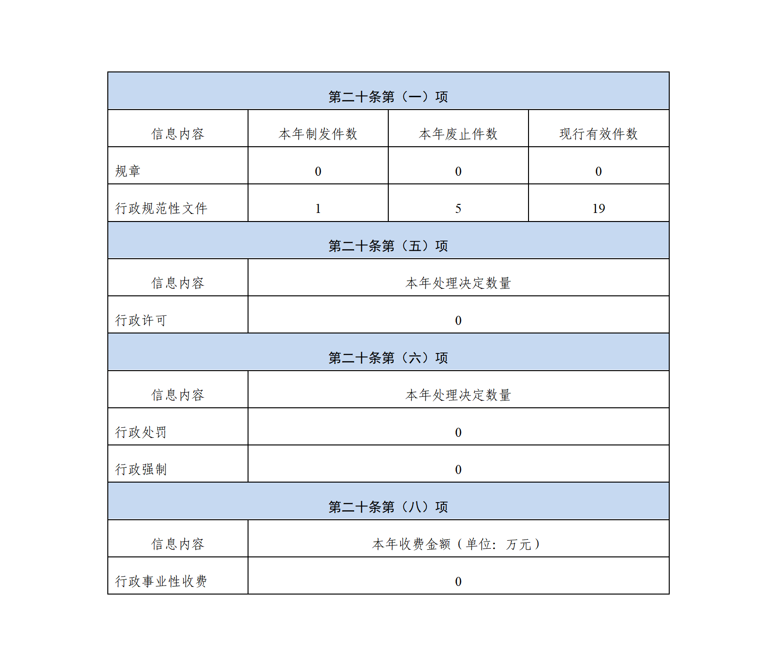

三、收到和处理政府信息公开申请情况

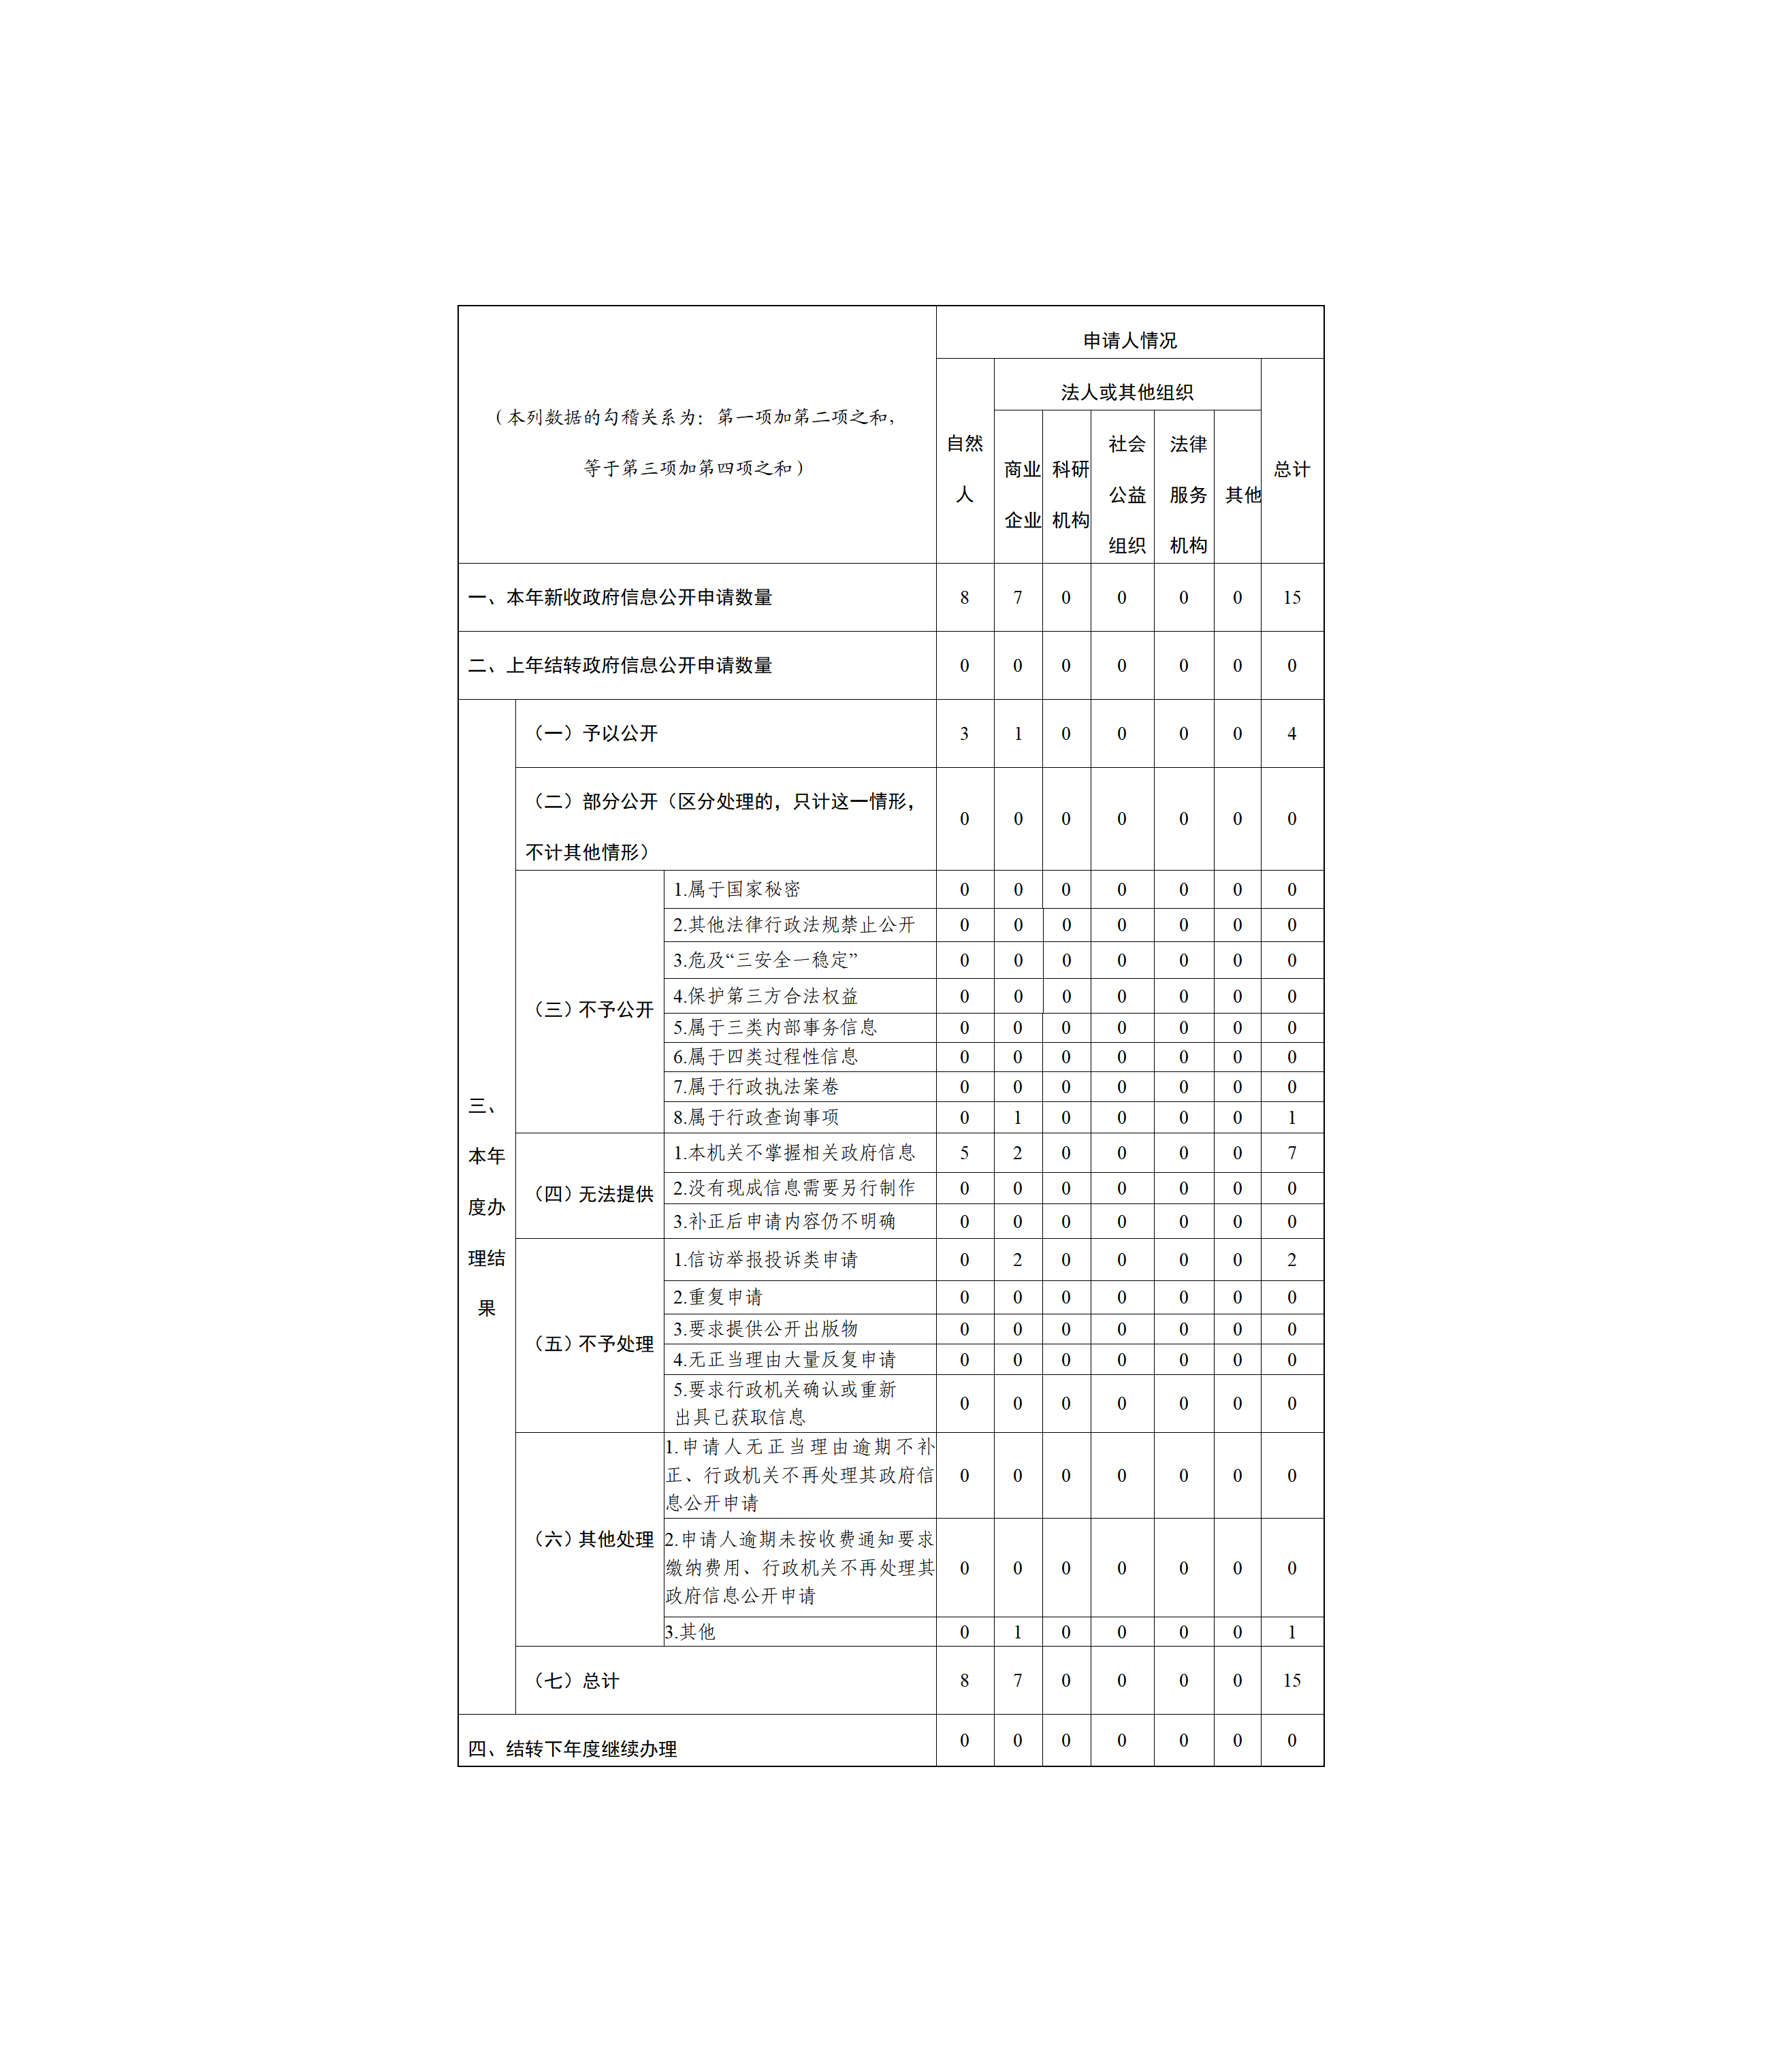
- 政府信息公开行政复议、行政诉讼情况

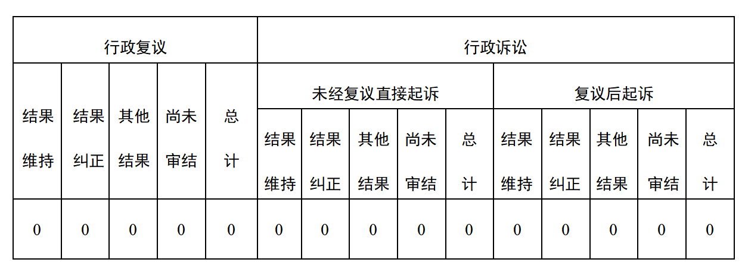
- 存在的主要问题及改进情况
2023年，文登区政务公开工作虽然取得了进步，但仍存在个别问题需要改进：一是政策解读的质量有待进一步提升，未能根据政策文件的具体内容有针对性、有重点地开展解读，对同一重要政策从领导干部、专家、媒体等不同角度多次解读的情况较少。二是基层政务公开标准化规范化的动态更新和应用有待进一步探索。
针对以上问题，我们将采取以下措施：一是充分发挥媒体和专业机构作用，积极联合融媒体中心，运用新闻发布会、在线问政、媒体专访、座谈访谈等方式，从部门领导干部、专家学者、新闻记者等视角对同一重要政策文件从不同角度进行解读，根据文章内容特点有针对性选择解读形式和解读角度，提升解读的针对性、准确性、权威性。二是进一步推进全领域基层政务公开标准目录和网站主动公开目录的直接对应和融合应用，组织各领域责任部门对照基层政务公开事项标准目录，对政府网站各专题公开内容进行全面梳理和跟踪评估，在查漏补缺的同时，对目录动态优化调整，确保公开内容全面、规范发布。
六、其他需要报告的事项
（一）政府信息公开收费方面：2023年，威海市文登区人民政府办公室未收取政府信息公开信息处理费。
（二）人大代表建议和政协委员提案办理方面：2023年，威海市文登区人民政府办公室未承办市人大代表建议和政协委员提案。
（三）其他方面：一是积极落实上级政务公开工作要点。牵头制定并下发《2023年威海市文登区政务公开重点工作及责任分工》，进一步明确责任主体和时限要求，强基础、抓落实，全面推进政务公开工作。进一步强化政务公开宣传工作，积极总结上报工作中的好经验好做法，编写的稿件被省级采纳。二是持续创新政务公开新模式。不断丰富解读渠道和形式，采用短视频形式进行领导干部和专家解读，多样化、多角度解读重要政策，提高政策可读性，通过文登发布等新媒体发布解读，扩大政策的覆盖面和知晓度，让政策更接地气贴民生，更能满足各类群体需要；创新依申请公开管理模式，利用全市依申请公开平台，实现登记、答复等环节全流程可查可控，政务公开科对部门办件全程指导、审核把关，依法依规予以答复。今年首次通过电话咨询和邮寄测试件方式，检测部门办复水平，针对薄弱环节加强培训，助推依申请公开工作规范化再提升。

威海市文登区人民政府办公室
2024年1月22日

